calcul matriciel
Exercice 1
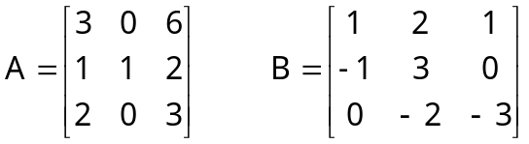
a) 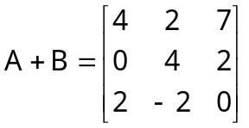
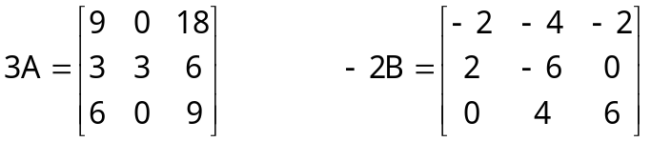
donc 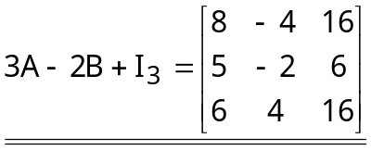

b) 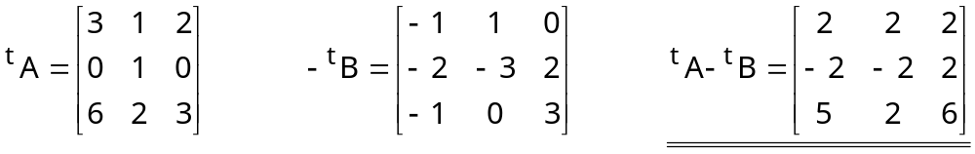

Exercice 2
a) 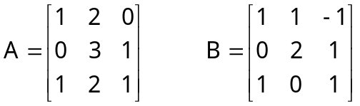
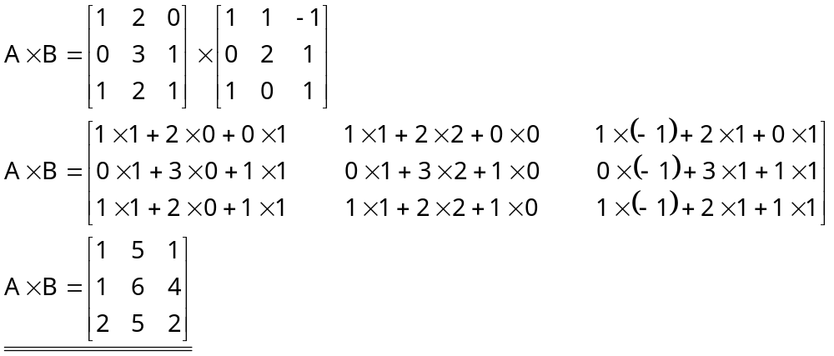
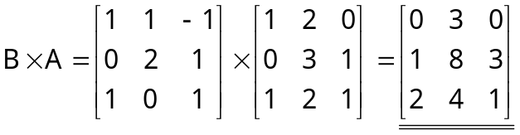

b) 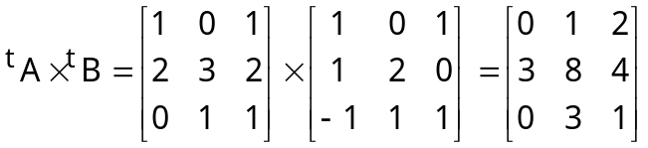
On a bien 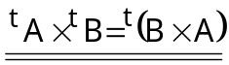

Exercice 3
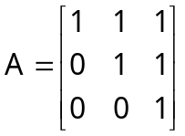
a) 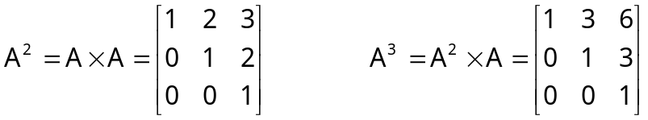
b) On peut déjà constater que c’est vrai pour 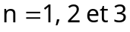 il reste donc à prouver que si c’est vrai pour un entier n, alors c’est aussi vrai pour 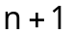 (ceci correspond à la deuxième étape d’un raisonnement par récurrence).
Supposons que 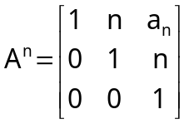
Alors 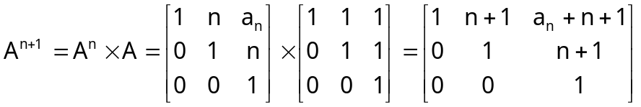

Ainsi c’est aussi vrai pour n+1 ; donc A^{n} se met bien sous cette forme.

c) On a donc 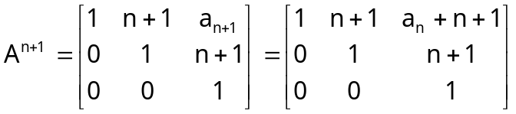
donc 

